1. Многоугольник конкурентоспособности для компании «Яндекс».
Для компании Яндекс основными конкурентами на российском рынке являются Google и Mail.ru, поэтому сравниваем с ними.
Критерии конкурентоспособности | Яндекс | Google | Mail.ru | Обоснование баллов | План действий по улучшению КП
Технологичность | 7 | 10 | 4 | У Яндекса страдает голосовой поиск, качество мобильных приложений и почты. У Мейла дела обстоят хуже. Множество плохофункционирующих сервисов и почта, быстро накапливающая спам. | Расширить количество приложений при использовании домена, убрать навязчивую установку сервисов в браузере, сделать редизайн "Яндекс. Музыка", улучшить голосовой поиск и почту.
Ассортимент сервисов | 10 | 8 | 8 | Яндекс-лидер по количеству сервисов. У Мейла и Google примерно одинаковое количество. | Ок
Внешний вид | 8 | 10 | 5 | И у Яндекса, и у Мейла очень много ненужной информации и рекламы на главной странице. У Яндекса ситуация обстоит лучше, чем у Мейла, и характерна только для российского поисковика. Международная версия выглядит идеально минималистичной, как у Google. | Сделать дизайн российской версии поисковика такой же лаконичной,как для международной. Убрать рекламу , ссылки и ненужную информацию.
Активность в соц.сетях | 9 | 10 | 8 | Все три компании активны в соц.сетях. По числу подписчиков и частоте ответов победил Google. Зато Яндекс делает посты немного чаще. У мейла же слабый фидбек и наименьшее число подписчиков. | Увеличить количество подписчиков в соц. сетях. Проявлять больше активности.
Корпоративная культура | 10 | 10 | 10 | У каждой компании своя корпоративная культура. Она есть, и все придерживаются ее принципов. | Ок
Рекламная активность | 10 | 10 | 5 | Реклама Яндекса и Google прочно засела в памяти. А вот рекламу Мейла, точнее Игры Mail.ru вспомнили спустя 2 часа. Так же Мейл навязчиво предлагает установить сервис при скачивании программ. | Ок
Наличие уникальных сервисов | 10 | 8 | 3 | Google - прародитель всего уникального. Яндекс тоже разрабатывает свои уникальные сервисы, но не так часто, и не в таких количествах. Мейл занимается лишь копированием. | Ок
Лояльность к бренду | 10 | 8 | 6 | По статистическим данным в РФ наиболее популярным поисковиком является Яндекс, за ним следует Google, на 3 месте - Мейл. Подобная преданность и характеризует количество лояльных пользователей. | Ок
Качество персонала | 10 | 10 | 10 | Более 80% сотрудников с высшим образованием. У многих из которых за плечами опыт работы в крупных компаниях и даже диплом MBA. | Ок

2. Матрицу БКГ для продуктов компании «Яндекс».
Расчетные данные для матрицы БКГ
Расчетные данные для матрицы БКГ
Группа доходов | Выручка Яндекса, тыс. руб. |  | Выручка Mail.ru, 2015 г. ,тыс. руб. | Показатели
Группа доходов | 2014 | 2015 | Выручка Mail.ru, 2015 г. ,тыс. руб. | Темп роста рынка | Относительная доля рынка
Контекстная реклама и медийная | 10780 | 12063 | 2950 | 16,50% | 4,08915254
Прочие доходы*: | 105 | 276 | 702 | 30% | 0,39316239
ИТОГО | 10885 | 12339 | 3652 | 23,25%

3. Карту конкурентов по облачным продуктам.
Сравнение облачных продуктов
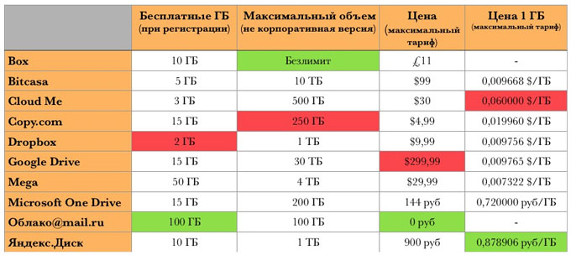
для грамотной бубудовы графиков превратим нашу таблицу смотрите вексель

высокая цена
Google Drive

Bitcasa

Mega
Dropbox
мынымальний оъем ГБ Cloud Me Максимальный объем ГБ

Copy.com

Яндекс. Диск
Microsoft One Drive
Облако mail.ru
Box
Нызкая цена

следовательно что касается цены к объему то лучше пользоваться облачными технология в следующем порядке Box, Яндекс. Диск и Copy.com

